МИНИСТЕРСТВО ОБРАЗОВАНИЯ И НАУКИ РОССИЙСКОЙ ФЕДЕРАЦИИ
ФЕДЕРАЛЬНОЕ ГОСУДАРСТВЕННОЕ АВТОНОМНОЕ ОБРАЗОВАТЕЛЬНОЕ УЧРЕЖДЕНИЕ ВЫСШЕГО ПРОФЕССИОНАЛЬНОГО ОБРАЗОВАНИЯ

Национальный исследовательский ядерный университет «МИФИ»

Институт интеллектуальных кибернетических систем

КАФЕДРА КИБЕРНЕТИКИ

БДЗ
по курсу "Математическая статистика"
студента группы Б23-504
Пономарев Николай
Вариант №14

Оценка: ________________
Подпись: ________________

2025 г.
1. Описательные статистики
1.1. Выборочные характеристики
Анализируемый признак 1 – B16
Анализируемый признак 2 – B17
Анализируемый признак 3 – B18

а) Привести формулы расчёта выборочных характеристик
Выборочная хар-ка | Формула расчета
Объём выборки
Среднее | 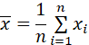
Выборочная дисперсия | 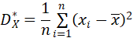
Выборочное среднеквадратическое отклонение | 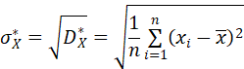
Выборочный коэффициент асимметрии | 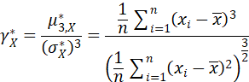
Выборочный эксцесс | 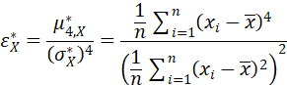

б) Рассчитать выборочные характеристики
Выборочная хар-ка | Признак 1 | Признак 2 | Признак 3
Среднее | 32.27 | 28.66 | 18.23
Выборочная дисперсия | 9.09 | 4.07 | 0.87
Выборочное среднеквадратическое отклонение | 3.02 | 2.02 | 0.93
Выборочный коэффициент асимметрии | 0.28 | -0.22 | 0.28
Выборочный эксцесс | 0.46 | 0.83 | 0.36

1.2. Группировка и гистограммы частот
Анализируемый признак – B16 (Biceps circumference (cm))

Объём выборки – 252
а) Выбрать число групп
Число групп | Обоснование выбора числа групп | Ширина интервалов
8 | Формула Стерджесса: | от 2.52 до 2.54

б) Построить таблицу частот
Номер интервала | Нижняя граница | Верхняя граница | Частота | Относит. частота | Накопл. частота | Относит. накопл. частота
1 | 24.78 | 27.32 | 11.0 | 0.04 | 11.0 | 0.04
2 | 27.32 | 29.85 | 41.0 | 0.16 | 52.0 | 0.21
3 | 29.85 | 32.38 | 81.0 | 0.32 | 133.0 | 0.53
4 | 32.38 | 34.9 | 66.0 | 0.26 | 199.0 | 0.79
5 | 34.9 | 37.42 | 44.0 | 0.17 | 243.0 | 0.96
6 | 37.42 | 39.95 | 8.0 | 0.03 | 251 | 1.00
7 | 39.95 | 42.48 | 0 | 0.00 | 251 | 1.00
8 | 42.48 | 45.0 | 1 | 0.00 | 252 | 1.00

в) Построить гистограммы частот и полигоны частот 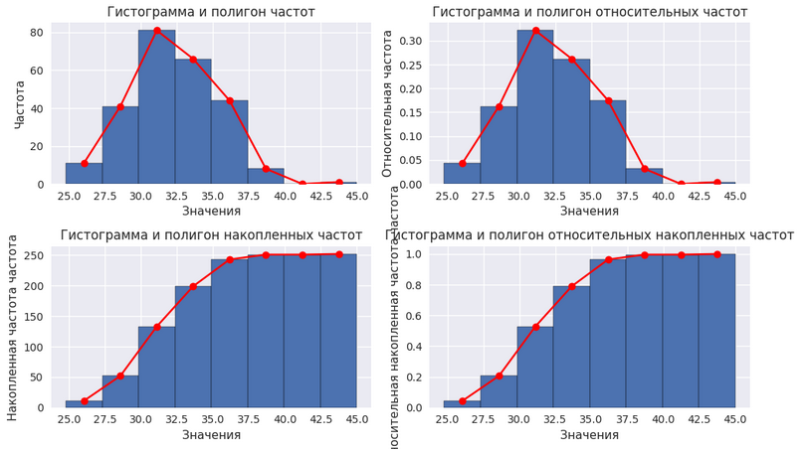
г) Построить график эмпирической функции распределения 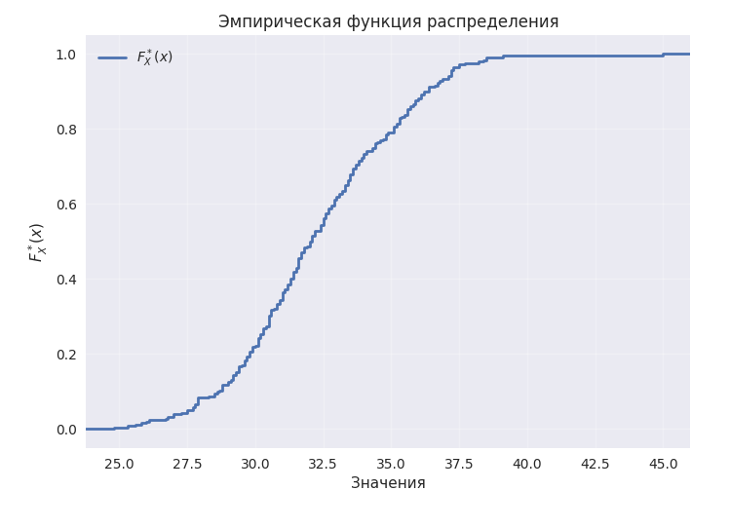

2. Интервальные оценки
2.1. Доверительные интервалы для мат. ожидания
Анализируемый признак – B16 (Biceps circumference (cm))
Объём выборки – 252
Оцениваемый параметр –

а) Привести формулы расчёта доверительных интервалов
Граница доверительного интервала | Формула расчета
Нижняя граница | 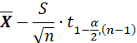
Верхняя граница | 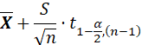

б) Рассчитать доверительные интервалы
Граница доверительного интервала | α = 0.01 | α = 0.05 | α = 0.1
Нижняя граница | 31.78 | 31.9 | 31.96
Верхняя граница | 32.77 | 32.65 | 32.59

2.2. Доверительные интервалы для дисперсии
Анализируемый признак – B16 (Biceps circumference (cm))
Объём выборки – 252
Оцениваемый параметр –

а) Привести формулы расчёта доверительных интервалов
Граница доверительного интервала | Формула расчета
Нижняя граница | 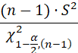
Верхняя граница | 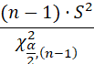

б) Рассчитать доверительные интервалы
Граница доверительного интервала | α = 0.01 | α = 0.05 | α = 0.1
Нижняя граница | 7.33 | 7.72 | 7.93
Верхняя граница | 11.63 | 10.96 | 10.64

2.3. Доверительные интервалы для разности мат. ожиданий
Анализируемый признак 1 – B16 (Abdomen circumference (cm))
Анализируемый признак 2 – B17
(Forearm circumference cm)

Объёмы выборок –
Оцениваемый параметр –

а) Привести формулы расчёта доверительных интервалов
Граница доверительного интервала | Формула расчета
Нижняя граница | 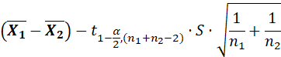
Верхняя граница | 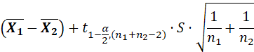
 | 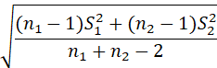

б) Рассчитать доверительные интервалы
Граница доверительного интервала | α = 0.01 | α = 0.05 | α = 0.1
Нижняя граница | 3.02 | 3.16 | 3.23
Верхняя граница | 4.2 | 4.06 | 3.99

2.4. Доверительные интервалы для отношения дисперсий
Анализируемый признак 1 –B16(Abdomen circumference (cm))
Анализируемый признак 2 – B17
(Forearm circumference cm)
Объёмы выборок –
Оцениваемый параметр –

а) Привести формулы расчёта доверительных интервалов
Граница доверительного интервала | Формула расчета
Нижняя граница | 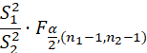
Верхняя граница | 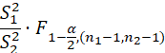

б) Рассчитать доверительные интервалы
Граница доверительного интервала | α = 0.01 | α = 0.05 | α = 0.1
Нижняя граница | 1.61 | 1.74 | 1.82
Верхняя граница | 3.1 | 2.86 | 2.75

3. Проверка статистических гипотез о математических ожиданиях и дисперсиях
3.1. Проверка статистических гипотез о математических ожиданиях
Анализируемый признак –
Объём выборки –
Статистическая гипотеза – 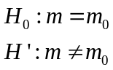

а) Указать формулы расчёта показателей, используемых при проверке статистических гипотез
Выражение
Формула расчета статистики критерия
Закон распределения статистики критерия при условии истинности основной гипотезы
Формулы расчета критических точек
Формула расчета p-value

б) Выбрать произвольные значения m₀ и проверить статистические гипотезы
m₀ | Уровень значимости | Выборочное значение статистики критерия | p-value | Статистическое решение | Вывод
 | 0.1
 | 0.1
 | 0.1

3.2. Проверка статистических гипотез о дисперсиях
Анализируемый признак –
Объём выборки –
Статистическая гипотеза – 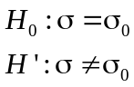

а) Указать формулы расчёта показателей, используемых при проверке статистических гипотез

Выражение
Формула расчета статистики критерия
Закон распределения статистики критерия при условии истинности основной гипотезы
Формулы расчета критических точек
Формула расчета p-value

б) Выбрать произвольные значения σ₀ и проверить статистические гипотезы
σ₀ | Уровень значимости | Выборочное значение статистики критерия | p-value | Статистическое решение | Вывод
 | 0.1
 | 0.1
 | 0.1

3.3. Проверка статистических гипотез о равенстве математических ожиданий
Анализируемый признак 1 –
Анализируемый признак 2 –
Объёмы выборок –
Статистическая гипотеза – 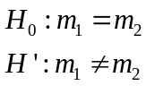
а) Указать формулы расчёта показателей, используемых при проверке статистических гипотез
Выражение
Формула расчета статистики критерия
Закон распределения статистики критерия при условии истинности основной гипотезы
Формулы расчета критических точек
Формула расчета p-value

б) Проверить статистические гипотезы
Уровень значимости | Выборочное значение статистики критерия | p-value | Статистическое решение | Вывод
0.01
0.05
0.1

3.4. Проверка статистических гипотез о равенстве дисперсий
Анализируемый признак 1 –
Анализируемый признак 2 –
Объёмы выборок –
Статистическая гипотеза – 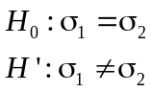

а) Указать формулы расчёта показателей, используемых при проверке статистических гипотез
Выражение
Формула расчета статистики критерия
Закон распределения статистики критерия при условии истинности основной гипотезы
Формулы расчета критических точек
Формула расчета p-value

б) Проверить статистические гипотезы
Уровень значимости | Выборочное значение статистики критерия | p-value | Статистическое решение | Вывод
0.01
0.05
0.1

4. Критерии согласия
Анализируемый признак –
Объём выборки –

4.1. Критерий хи-квадрат
Теоретическое распределение – нормальное.
Статистическая гипотеза – 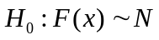
а) Указать формулы расчёта показателей, используемых при проверке статистических гипотез
 | Выражение | Пояснение использованных обозначений
Формула расчета статистики критерия
Закон распределения статистики критерия при условии истинности основной гипотезы
Формула расчета критической точки
Формула расчета p-value

б) Выбрать число групп
Число групп | Обоснование выбора числа групп | Ширина интервалов

в) Построить таблицу частот
Номер интервала | Нижняя граница | Верхняя граница | Частота | Относит. частота | Вероятность попадания в интервал при условии истинности основной гипотезы
г) Построить гистограмму относительных частот и функцию плотности теоретического распределения на одном графике

д) Проверить статистические гипотезы
Уровень значимости | Выборочное значение статистики критерия | p-value | Статистическое решение | Вывод
0.01
0.05
0.1

4.2. Проверка гипотезы о нормальности на основе коэффициента асимметрии и эксцесса (критерий Харке-Бера)
Статистическая гипотеза –
а) Указать формулы расчёта показателей, используемых при проверке статистических гипотез
 | Выражение | Пояснение использованных обозначений
Формула расчета статистики критерия
Закон распределения статистики критерия при условии истинности основной гипотезы
Формула расчета критической точки
Формула расчета p-value

б) Проверить статистические гипотезы
Уровень значимости | Выборочное значение статистики критерия | p-value | Статистическое решение | Вывод
0.01
0.05
0.1

Вывод (в терминах предметной области)
В результате проведённого в п.4 статистического анализа обнаружено, что

5. Проверка однородности выборок
Анализируемый признак 1 –
Анализируемый признак 2 –
Объёмы выборок –

5.1 Критерий знаков
Статистическая гипотеза – 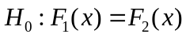

а) Указать формулы расчёта показателей, используемых при проверке статистических гипотез
 | Выражение | Пояснение использованных обозначений
Формула расчета статистики критерия
Закон распределения статистики критерия при условии истинности основной гипотезы
Формула расчета критической точки
Формула расчета p-value

б) Проверить статистические гипотезы
Уровень значимости | Выборочное значение статистики критерия | p-value | Статистическое решение | Вывод
0.01
0.05
0.1

5.2. Критерий хи-квадрат
Статистическая гипотеза –

а) Указать формулы расчёта показателей, используемых при проверке статистических гипотез
 | Выражение | Пояснение использованных обозначений
Формула расчета статистики критерия
Закон распределения статистики критерия при условии истинности основной гипотезы
Формула расчета критической точки
Формула расчета p-value

б) Выбрать число групп
Число групп | Обоснование выбора числа групп | Ширина интервалов

в) Построить таблицу частот
Номер интервала | Нижняя граница | Верхняя граница | Частота признака 1 | Частота признака 2 | Относит. частота признака 1 | Относит. частота признака 2

г) Построить гистограммы относительных частот на одном графике

д) Проверить статистические гипотезы
Уровень значимости | Выборочное значение статистики критерия | p-value | Статистическое решение | Вывод
0.01
0.05
0.1

Вывод (в терминах предметной области)
В результате проведённого в п.5 статистического анализа обнаружено, что

6. Таблицы сопряжённости
Факторный признак x –
Результативный признак y –
Объёмы выборок –
Статистическая гипотеза –

а) Указать формулы расчёта показателей, используемых при проверке статистических гипотез
 | Выражение | Пояснение использованных обозначений
Формула расчета статистики критерия
Закон распределения статистики критерия при условии истинности основной гипотезы
Формула расчета критической точки
Формула расчета p-value

б) Построить эмпирическую таблицу сопряжённости
x y |  | … |  | Σ
…
Σ

в) Построить теоретическую таблицу сопряжённости
x y |  | … |  | Σ
…
Σ

г) Проверить статистические гипотезы
Уровень значимости | Выборочное значение статистики критерия | p-value | Статистическое решение | Вывод
0.01
0.05
0.1

Вывод (в терминах предметной области)
В результате проведённого в п.6 статистического анализа обнаружено, что

7. Дисперсионный анализ
Факторный признак x –
Результативный признак y –
Число вариантов факторного признака –
Объёмы выборок –
Статистическая гипотеза –

а) Рассчитать групповые выборочные характеристики
№ п/п | Вариант факторного признака | Объём выборки | Групповые средние | Групповые дисперсии

б) Привести формулы расчёта показателей вариации, используемых в дисперсионном анализе
Источник вариации | Показатель вариации | Число степеней свободы | Несмещенная оценка
Факторный признак
Остаточные признаки
Все признаки

в) Рассчитать показатели вариации, используемые в дисперсионном анализе
Источник вариации | Показатель вариации | Число степеней свободы | Несмещенная оценка
Факторный признак
Остаточные признаки
Все признаки

г) Проверить правило сложения дисперсий
Показатель | D_{межгр} | D_{внутригр} | D_{общ} | D_{межгр} + D_{внутригр}
Значение

д) Рассчитать показатели тесноты связи между факторным и результативным признаками
Показатель | Формула расчета | Значение
Эмпирический коэффициент детерминации
Эмпирическое корреляционное отношение

е) Охарактеризовать тип связи между факторным и результативным признаками

ж) Указать формулы расчёта показателей, используемых при проверке статистической гипотезы дисперсионного анализа
 | Выражение | Пояснение использованных обозначений
Формула расчета статистики критерия
Закон распределения статистики критерия при условии истинности основной гипотезы
Формула расчета критической точки
Формула расчета p-value

з) Проверить статистическую гипотезу дисперсионного анализа
Уровень значимости | Выборочное значение статистики критерия | p-value | Статистическое решение | Вывод
0.01
0.05
0.1

Вывод (в терминах предметной области)
В результате проведённого в п.7 статистического анализа обнаружено, что
8. Корреляционный анализ
8.1. Расчёт парных коэффициентов корреляции
Анализируемый признак 1 –
Анализируемый признак 2 –
Объёмы выборок –

а) Рассчитать точечные оценки коэффициентов корреляции
 | Формула расчета | Значение
Линейный коэффициент корреляции
Ранговый коэффициент корреляции по Спирмену
Ранговый коэффициент корреляции по Кендаллу

б) Привести формулы расчёта доверительного интервала для линейного коэффициента корреляции
Граница доверительного интервала | Формула расчета
Нижняя граница
Верхняя граница

в) Рассчитать доверительные интервалы для линейного коэффициента корреляции
Граница доверительного интервала | α = 0.01 | α = 0.05 | α = 0.1
Нижняя граница
Верхняя граница

г) Указать формулы расчёта показателей, используемых при проверке значимости коэффициентов корреляции
Статистическая гипотеза | Формула расчета статистики критерия | Закон распределения статистики критерия при условии истинности основной гипотезы
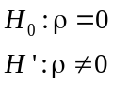
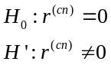
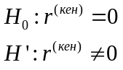

д) Проверить значимость коэффициентов корреляции
Статистическая гипотеза | Уровень значимости | Выборочное значение статистики критерия | p-value | Статистическое решение | Вывод
 | 0.1
 | 0.1
 | 0.1

8.2. Расчёт множественных коэффициентов корреляции
Анализируемый признак 1 –
Анализируемый признак 2 –
Анализируемый признак 3 –
Объёмы выборок –

а) Рассчитать матрицу ранговых коэффициентов корреляции по Кендаллу
Признак
Признак

б) Рассчитать матрицу значений p-value для ранговых коэффициентов корреляции по Кендаллу (статистическая гипотеза 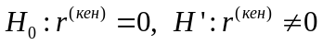)
Признак
Признак
–
–
–

в) Рассчитать точечную оценку коэффициента конкордации
 | Формула расчета | Значение
Коэффициент конкордации

г) Указать формулы расчёта показателей, используемых при проверке значимости коэффициента конкордации
 | Выражение | Пояснение использованных обозначений
Формула расчета статистики критерия
Закон распределения статистики критерия при условии истинности основной гипотезы
Формула расчета критической точки
Формула расчета p-value

д) Проверить значимость коэффициента конкордации
Уровень значимости | Выборочное значение статистики критерия | p-value | Статистическое решение | Вывод
0.01
0.05
0.1

Вывод (в терминах предметной области)
В результате проведённого в п.8 статистического анализа обнаружено, что

9. Регрессионный анализ
9.1 Простейшая линейная регрессионная модель
Факторный признак x –
Результативный признак y –
Уравнение регрессии – 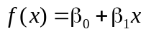
9.1.1. Точечные оценки линейной регрессионной модели
а) Рассчитать точечные оценки параметров линейной регрессионной модели
Параметр | Формула расчета | Значение
β₀
β₁

б) Записать точечную оценку уравнения регрессии
f(x) =

в) Привести формулы расчёта показателей вариации, используемых в регрессионном анализе
Источник вариации | Показатель вариации | Число степеней свободы | Несмещенная оценка
Факторный признак
Остаточные признаки
Все признаки

г) Рассчитать показатели вариации, используемые в регрессионном анализе
Источник вариации | Показатель вариации | Число степеней свободы | Несмещенная оценка
Факторный признак
Остаточные признаки
Все признаки
д) Проверить правило сложения дисперсий
Показатель | D_{регр} | D_{ост} | D_{общ} | D_{регр} + D_{ост}
Значение

е) Рассчитать показатели тесноты связи между факторным и результативным признаками
Показатель | Формула расчета | Значение
Коэффициент детерминации
Корреляционное отношение

ж) Охарактеризовать тип связи между факторным и результативным признаками, определяемой рассчитанной линейной регрессией

9.1.2. Интервальные оценки линейной регрессионной модели
а) Привести формулы расчёта доверительных интервалов для параметров линейной регрессионной модели
Параметр | Границы доверительного интервала | Формула расчета
β₀ | Нижняя граница
β₀ | Верхняя граница
β₁ | Нижняя граница
β₁ | Верхняя граница

б) Рассчитать доверительные интервалы для параметров линейной регрессионной модели
Параметр | Границы доверительного интервала | α = 0.01 | α = 0.05 | α = 0.1
β₀ | Нижняя граница
β₀ | Верхняя граница
β₁ | Нижняя граница
β₁ | Верхняя граница

в) Привести формулы расчёта доверительного интервала для значений регрессии f(x)
Границы доверительного интервала | Формула расчета
Нижняя граница f_{low}(x)
Верхняя граница f_{high}(x)

г) Построить диаграмму рассеяния признаков x и y. Нанести на диаграмму функцию регрессии f(x), а также нижние и верхние границы линии регрессии f_{low}(x) и f_{high}(x) на уровне значимости α = 0.1

д) Построить график остатков 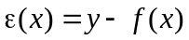

9.1.3. Проверка значимости линейной регрессионной модели
Статистическая гипотеза – 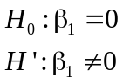

а) Указать формулы расчёта показателей, используемых при проверке значимости линейной регрессионной модели
 | Выражение | Пояснение использованных обозначений
Формула расчета статистики критерия
Закон распределения статистики критерия при условии истинности основной гипотезы
Формула расчета критической точки
Формула расчета p-value

б) Проверить значимость линейной регрессионной модели
Уровень значимости | Выборочное значение статистики критерия | p-value | Статистическое решение | Вывод
0.01
0.05
0.1

9.2 Линейная регрессионная модель общего вида
Факторный признак x –
Результативный признак y –
Уравнение регрессии – квадратичное по x: 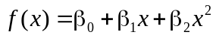

9.2.1. Точечные оценки линейной регрессионной модели
а) Рассчитать точечные оценки параметров линейной регрессионной модели
Параметр | Формула расчета | Значение
β₀
β₁
β₂

б) Записать точечную оценку уравнения регрессии
f(x) =

в) Рассчитать показатели вариации, используемые в регрессионном анализе
Источник вариации | Показатель вариации | Число степеней свободы | Несмещенная оценка
Факторный признак
Остаточные признаки
Все признаки

г) Проверить правило сложения дисперсий
Показатель | D_{регр} | D_{ост} | D_{общ} | D_{регр} + D_{ост}
Значение

д) Рассчитать показатели тесноты связи между факторным и результативным признаками
Показатель | Формула расчета | Значение
Коэффициент детерминации
Корреляционное отношение

е) Охарактеризовать тип связи между факторным и результативным признаками, определяемой рассчитанной линейной регрессией

9.2.2. Интервальные оценки линейной регрессионной модели
а) Привести формулы расчёта доверительного интервала для значений регрессии f(x)
Границы доверительного интервала | Формула расчета
Нижняя граница f_{low}(x)
Верхняя граница f_{high}(x)

б) Построить диаграмму рассеяния признаков x и y. Нанести на диаграмму функцию регрессии f(x), а также нижние и верхние границы линии регрессии f_{low}(x) и f_{high}(x) на уровне значимости α = 0.1

в) Построить график остатков

9.2.3. Проверка значимости линейной регрессионной модели
Статистическая гипотеза – 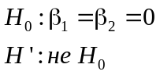

а) Указать формулы расчёта показателей, используемых при проверке значимости линейной регрессионной модели
 | Выражение | Пояснение использованных обозначений
Формула расчета статистики критерия
Закон распределения статистики критерия при условии истинности основной гипотезы
Формула расчета критической точки
Формула расчета p-value

б) Проверить значимость линейной регрессионной модели
Уровень значимости | Выборочное значение статистики критерия | p-value | Статистическое решение | Вывод
0.01
0.05
0.1

9.3 Множественная линейная регрессионная модель
Факторный признак 1 x₁ –
Факторный признак 2 x₂ –
Результативный признак y –
Уравнение регрессии – 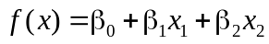

а) Рассчитать точечные оценки параметров линейной регрессионной модели
Параметр | Формула расчета | Значение
β₀
β₁
β₂

б) Записать точечную оценку уравнения регрессии
f(x) =

в) Рассчитать показатели вариации, используемые в регрессионном анализе
Источник вариации | Показатель вариации | Число степеней свободы | Несмещенная оценка
Факторный признак
Остаточные признаки
Все признаки

г) Проверить правило сложения дисперсий
Показатель | D_{регр} | D_{ост} | D_{общ} | D_{регр} + D_{ост}
Значение

д) Рассчитать показатели тесноты связи между факторным и результативным признаками
Показатель | Формула расчета | Значение
Множественный коэффициент детерминации
Множественное корреляционное отношение

е) Охарактеризовать тип связи между факторным и результативным признаками, определяемой рассчитанной линейной регрессией

9.4. Выводы
а) Сводная таблица показателей вариации для различных регрессионных моделей
Источник вариации | Простейшая линейная модель | Линейная модель с квадратичным членом | Множественная линейная модель
Факторный признак
Остаточные признаки
Все признаки

б) Сводная таблица свойств различных регрессионных моделей
Свойство | Простейшая линейная модель | Линейная модель с квадратичным членом | Множественная линейная модель
Точность
Значимость
Адекватность
Степень тесноты связи

Вывод (в терминах предметной области)
В результате проведённого в п.9 статистического анализа обнаружено, что

